Catálogo de tienda pedagógica
Scriptorium - cursos, clases y materiales pedagógicos
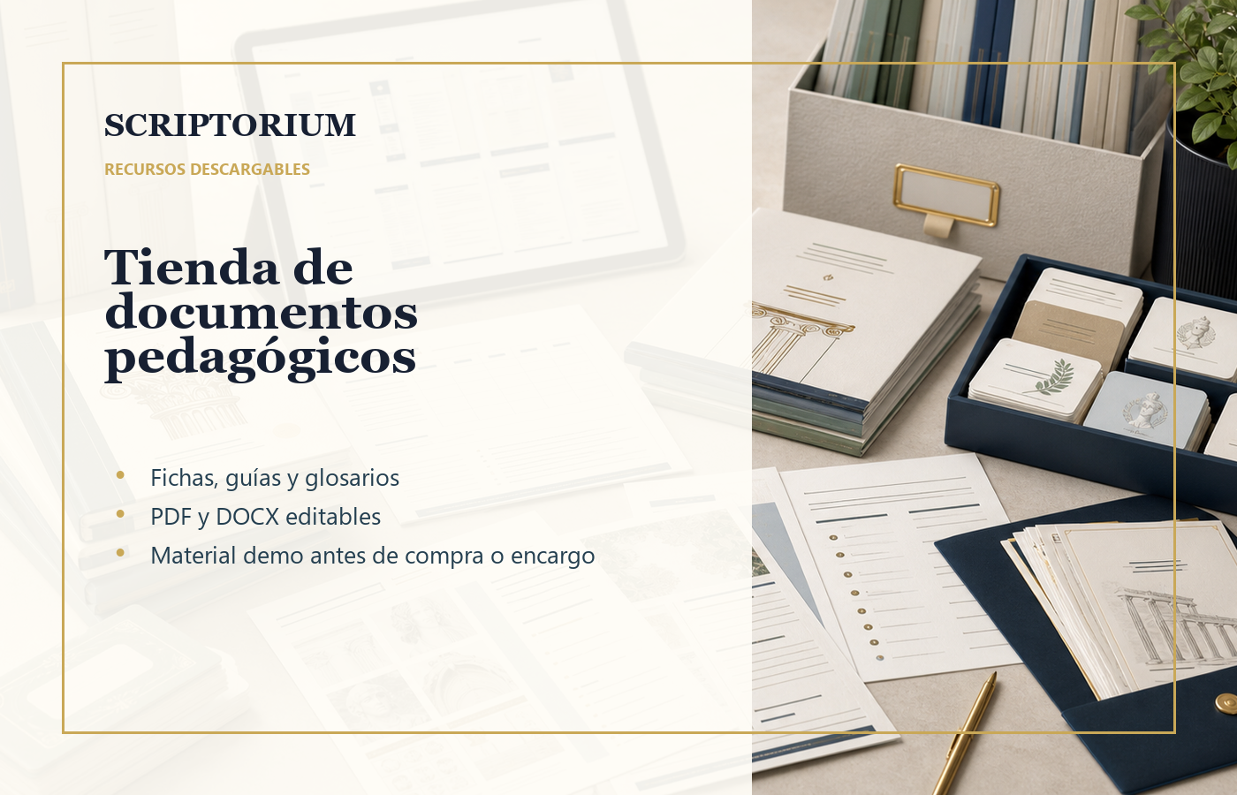

Productos iniciales
- Brief de traducción editable
- Checklist de localización web
- Fichas de alfabeto y transliteración
- Glosario académico básico
- Mini guía de lectura de textos antiguos

Cómo se vendería
Cada producto puede ofrecerse como descarga demo, pack completo por encargo o material incluido en clases. En la web actual se solicita por WhatsApp/Fiverr hasta activar pagos propios.

Diferenciador
La tienda no debe parecer un banco de PDFs sueltos: cada material debe explicar para quién es, qué problema resuelve, qué incluye y cómo se usa.

